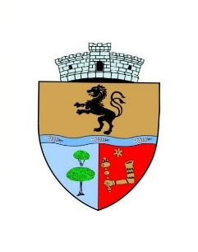
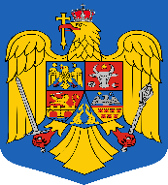
COMUNA SĂLARD - SZALÁRD KÖZSÉG
Sălard Nr.724, C.P. 417450, Judeţul Bihor, România
CIF:4641318, Tel /Fax: 0259 / 441049 e-mail: primariasalard@yahoo.com comunasalardbh@gmail.com
web.site: www.salard.ro
_________________________________________________________________________

Anunţ public
ŞEDINŢĂ ORDINARĂ
a Consiliului local al comunei Sălard
în data de 26 octombrie 2023 ora 16,00

În conformitate cu prevederile art. 133 , alin. (1) din Ordonanța de Urgență a Guvernului nr. 57/2019 privind Codul administrativ, se convocă şedinţa ordinară a Consiliului local al comunei Sălard, care va avea loc în data de 26 octombrie 2023 ora 16,00 în sala de şedinţe a comunei Sălard, conform Dispozitiei nr. 167/ 20.10.2023 emisă de Primarul comunei Salard,Nagy Miklos, Ordinea de zi a şedinţei se aduce la cunoştinţa locuitorilor comunei Sălard, potrivit dispoziţiilor art. 135 , alin. (4) din Ordonanța de Urgență a Guvernului nr. 57/2019 privind Codul administrativ:
1.Proiect de hotărâre privind aprobarea ordinii de zi a sedinței ordinare din 26 octombrie 2023 Inițiator: primar - Miklos Nagy 2.Proiect de hotărâre privind aprobarea procesului verbal al şedinţei extraordinare a Consiliului local al comunei Sălard din data de 9 octombrie 2023 Inițiator: primar - Miklos Nagy 3.Proiect de hotărâre privind rectificarea Bugetului de venituri si cheltuieli al comunei Sălard pe anul 2023-varianta V-a Inițiator: primar - Miklos Nagy 4.Proiect de hotărâre privind modificarea Statului de funcţii al aparatului de specialitate al primarului comunei Sălard,judetul Bihor Inițiator: primar - Miklos Nagy 5.Proiect de hotărâre privind aprobarea documentației tehnico – economice – faza Studiu de fezabilitate și a indicatorilor tehnico – economici pentru obiectivul “Înființarea unui centru de colectare prin aport voluntar în comuna Sălard, județul Bihor” Inițiator: primar - Miklos Nagy 6.Proiect de hotărâre privind constituirea echipei mobile pentru asigurarea intervenției de urgență în cazurile de violență domestică în comuna Sălard Inițiator: primar - Miklos Nagy 7.Proiect de hotărâre privind dreptul de folosință cu titlul gratuit pentru o perioadă de 25 ani a terenului identificat în CF NR. 57438 ,nr.cadastral 57438 -Sălard în suprafață de 1.079 mp.pentru Apele Române ,Administrația bazinală de apă Crișuri Oradea, în vederea depunerii proiectului Interreg VI România-Ungaria 2021-2027,,Cooperare pentru o zonă transfrontalieră mai verde și mai rezilientă între România și Ungaria ,obiectiv specific 2.4,,Promovarea adaptării la schimbările climatice și prevenirea riscurilor la dezastre și a rezilienței având în vedere abordarea bazată pe ecosistem,, Inițiator: primar - Miklos Nagy
SECRETAR GENERAL UAT, ADRIANA GABRIELA DAMIAN

